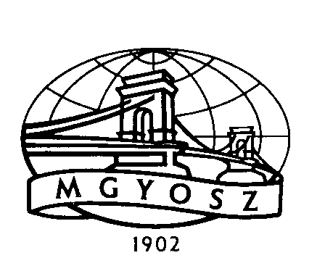

MEGHÍVÓ

Újra csúcstalálkozó az MGYOSZ-ban!

A tavaszi rendezvénysorozat utolsó fóruma az Európai Uniótól várható források megszerzésének módjával, lehetséges kimenetelével foglalkozik. E téma ősszel már egyszer napirenden volt, most a folytatásról kaphatunk információkat.

A téma:

Pályázati dömping előtt

/Kik lehetnek az európai uniós „pénzeső” haszonélvezői? II./

Előadó:
Bajnai Gordon kormánybiztos

A rendezvény időpontja: 2007. június 15. (péntek) de. 10.30 óra

Helye: MGYOSZ Székháza (Bp. V. Kossuth L. tér 6-8.) VII. emeleti panorámaterem

Jöjjön el a csúcstalálkozóra és hozza magával kemény (kínos, fontos…) kérdéseit is.

A rendezvény ingyenes.

Budapest, 2007. május 30.

Csúcstalálkozók az MGYOSZ-ban

MÉDIAPARTNEREK: ECHO TV VILÁGGAZDASÁG MAGYAR HÍRLAP

Részvételi szándékát kérjük a mellékelt jelentkezési lap visszaküldésével szíveskedjen jelezni.

JELENTKEZÉSI LAP

Csúcstalálkozók az MGYOSZ-ban
2007. június 15.

2007. június 13-ig az MGYOSZ titkárságára kérjük visszaküldeni!
fax: 474-2063, 474-2064

Cég név: ……………………………………………………………………………….
Cég címe: ……………………………………………………………………………….
Jelentkező(k) neve: ………………………………………………………………………………..
………………………………………………………………………………..
Tel:…………………….Fax:………………………….
e-mail:…………………………………………………

A jelentkezésről külön visszaigazolást nem küldünk.

…………………………………...
aláírás

